RIWAYAT HIDUP
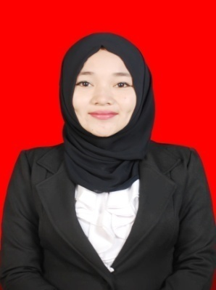
NURLINDA, lahir di Desa Maero Kecamatan Bontoramba Kabupaten Jeneponto pada tanggal 30 Januari 1995, anak pertama dari 2 bersaudara dari pasangan Marsuki dan Mahadia. Penulis beragama Islam. Pertama kali penulis menjalani pendidikan formal di SD Negeri 18 Maero Kec. Bontoramba dan tamat pada tahun 2006. Tahun 2006 terdaftar sebagai pelajar SMP Negeri 11 Bontoramba dan tamat pada tahun 2009. Kemudian penulis melanjutkan pendidikan di SMA Negeri 1 Bontoramba pada tahun 2012. Pada tahun 2012 penulis melanjutkan pendidikan Strata-1 (S1) di Perguruan Tinggi Negeri dan terdaftar sebagai mahasiswa Pendidikan Luar Biasa Fakultas Ilmu Pendidikan Universitas Negeri Makassar.

